Информационная система  
**«Выполнение функции»**

**Рабочая документация**

**Руководство пользователя**

# Аннотация

Настоящий документ представляет собой руководство пользователя (далее Руководство) информационной системы выполнение функции.

Пользовательский интерфейс программы обеспечивает информационную поддержку деятельности оператора.

Руководство определяет порядок работы с программой для пользователя.

Перед работой пользователя с программой рекомендуется внимательно ознакомиться с настоящим руководством.

Документ подготовлен в соответствии с РД 50-34.698-90 - в части структуры и содержания документов, и в соответствии с ГОСТ 34.201-89 - в части наименования и обозначения документов.

**Содержание**

Аннотация 2

1. Введение 4

1.1 Область применения 4

1.2 Краткое описание возможностей 4

1.3 Уровень подготовки пользователя 4

2. Назначение и условия применения 5

2.1 Назначение 5

2.2 Условия применения 5

3. Подготовка к работе 6

3.1 Порядок проверки работоспособности 6

4. Описание операций 7

4.1 Вход в программу под своей учетной записью 7

4.2 Взаимодействие с программой 7

5. Возможные ошибки и рекомендации по устранению 9

# Введение

## **Область применения**

Пользовательский интерфейс программы обеспечивает информационную поддержку деятельности пользователя при выполнении следующих операций:

- Получение информации о функции,

- Редактирование значений аргументов функции.

## **Краткое описание возможностей**

Данная программа позволяет осуществлять работу с графиком функции.

## **Уровень подготовки пользователя**

Для использования программы пользователю необходимо наличие базовых навыков работы с OS Windows.

# Назначение и условия применения

## **2.1** **Назначение**

Программа предназначена для построения графика функции.

Программа позволяет получать график функции и редактировать значения аргументов функции.

## **2.2** **Условия применения**

Программа может эксплуатироваться и выполнять заданные функции при соблюдении требований, предъявляемых к техническому, системному и прикладному программному обеспечению.

# Подготовка к работе

## **3.1** **Порядок проверки работоспособности**

Проверка работоспособности программы осуществляется путем выполнения операций, описанных в разделе 4 настоящего документа.

# Описание операций

В данном разделе приводится описание всех операций, существующих в программе.

## **4.1** **Ввод в текстовый документ аргументов функции**

Запускаем текстовый документ. В нем изменяем аргументы функции. Все значения вводятся через пробел. Первые два аргумента это значение “a” и “b” в функции. Вторые два аргумента это шаг сетки.

## **4.2** **Взаимодействие с программой**

После запуска программы пользователю отображается график данной функции

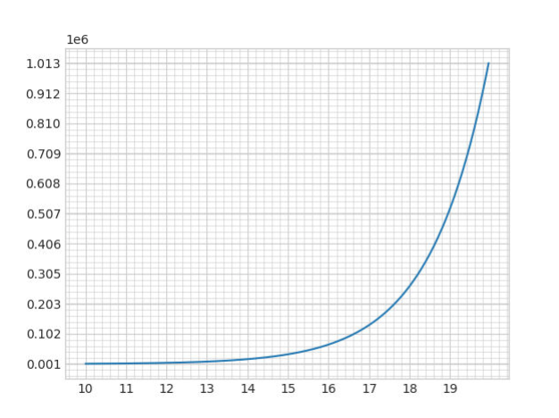

Рисунок 1. Рабочее окно приложения

# Возможные ошибки и рекомендации по устранению

|  |  |
| --- | --- |
| **Описание ошибки** | **Рекомендации по устранению** |
| Некорректный ввод аргументов в текстовый файл. | Ознакомиться с пунктом 4.1 |